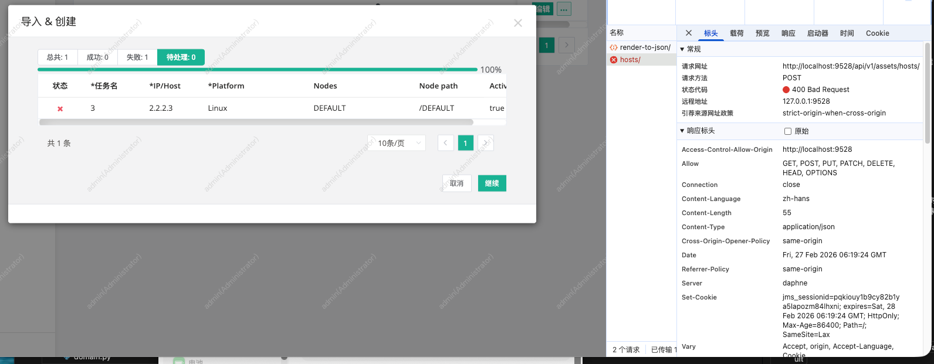
原始逻辑：协议不是必填，但是如果填的是空行，会自动补上协议。但是解析器在读取对应空行的时候，将其转化为了空的列表[]而不是None，所以逻辑直接结束，没有补全，然后系统校验发现该资产无协议，从而报错。
思路：将空行转为None or将[]视为None.
测试：协议列不留空，而是填[]，仍报错
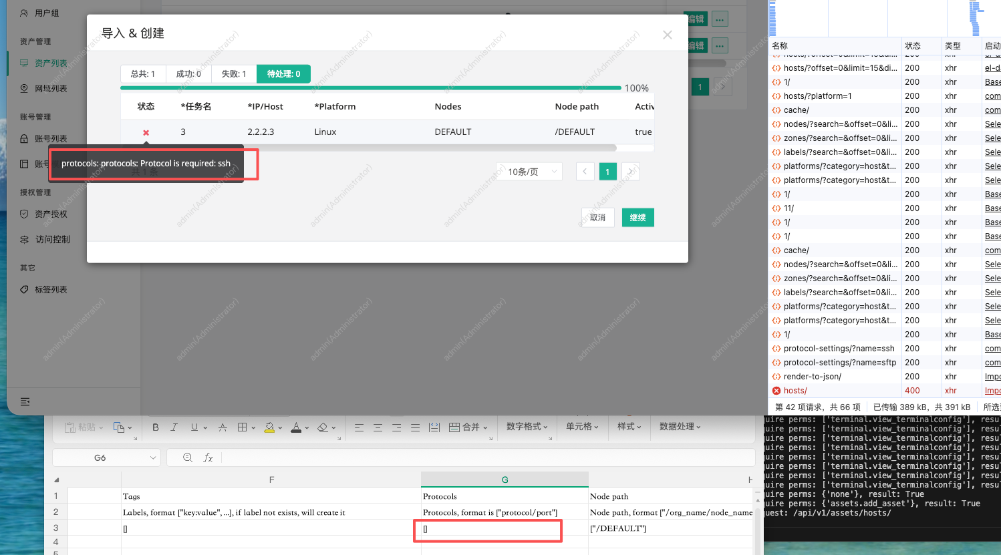

歧义：是否直接让协议变成必填项，取消补全对应常用协议这一环节？
补全错误处理
def _set_protocols_default(self):
# 原始实现（注释掉以便回退）：
# if not hasattr(self, 'initial_data'):
# return
# protocols = self.initial_data.get('protocols')
# if protocols is not None:
# return
# if getattr(self, 'instance', None):
# return
#
# protocols_required, protocols_default = self._get_protocols_required_default()
# protocol_map = {str(protocol.id): protocol for protocol in protocols_required + protocols_default}
# protocols = list(protocol_map.values())
# protocols_data = [{'name': p.name, 'port': p.port} for p in protocols]
# self.initial_data['protocols'] = protocols_data
#
# 问题说明：上述版本只要 protocols 字段存在（包括空列表[]），就不会补全默认值，
# 导致后续校验因为必需协议缺失而报错。
#
# 新逻辑：只在以下两种情况下跳过补全：
# 1. 用户明确填写了非空协议列表/字符串；
# 2. 正在更新已有实例。
# 否则视为未提供，补全默认/必需协议。空列表 [] 会被识别为无效并触发补全。
if not hasattr(self, 'initial_data'):
return
protocols = self.initial_data.get('protocols')
# 当用户输入空字符串/空列表或列未填写时，都应视为未提供协议
if protocols and isinstance(protocols, list):
# 过滤掉空项
protocols = [p for p in protocols if p not in (None, '')]
if protocols:
# 用户提供了合法协议，保留
self.initial_data['protocols'] = protocols
return
elif protocols:
# 非列表且非空，用户主动提供，跳过补全
return
# 没有有效协议时采用平台默认/必需协议
if getattr(self, 'instance', None):
return

protocols_required, protocols_default = self._get_protocols_required_default()
protocol_map = {str(protocol.id): protocol for protocol in protocols_required + protocols_default}
protocols = list(protocol_map.values())
protocols_data = [{'name': p.name, 'port': p.port} for p in protocols]
self.initial_data['protocols'] = protocols_data

测试
第一次：对应列为None
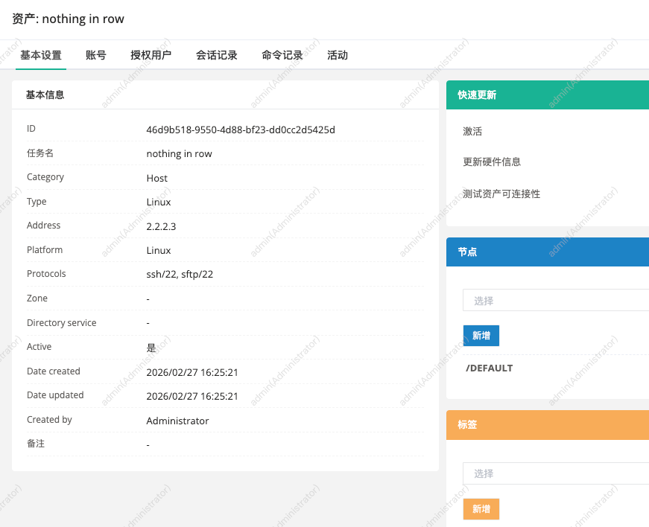
第二次：对应列为[]
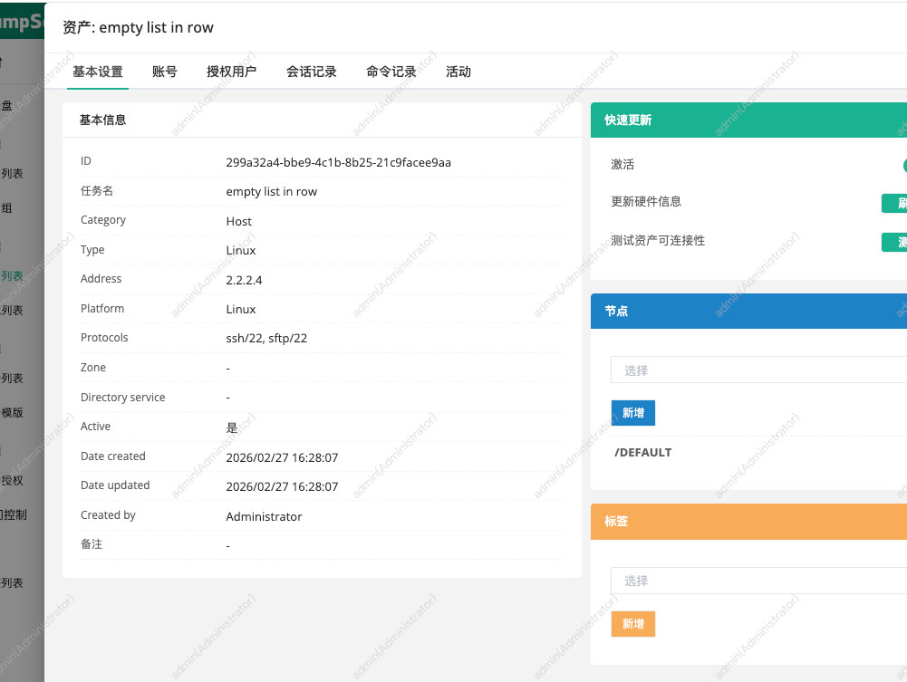

都自动补齐了linux机器最常用的ssh/22

加星逻辑
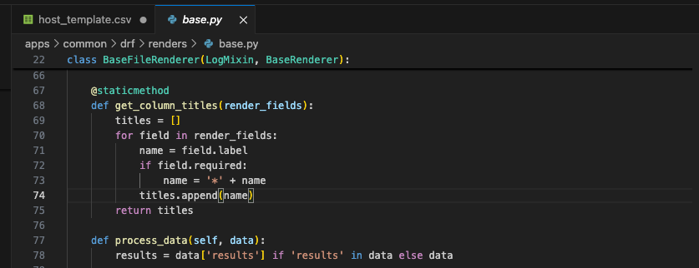
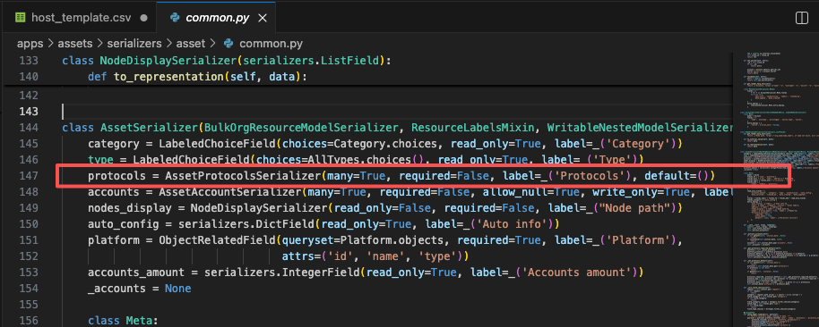
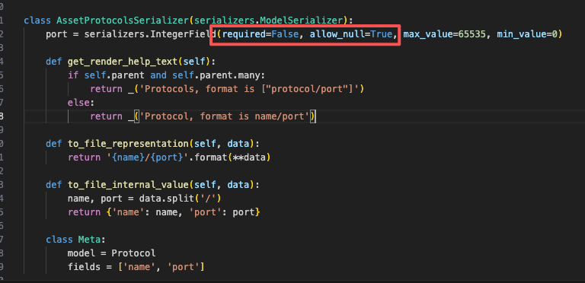
这里，非必填，但却不允许是空值，逻辑上是填空值系统自动补足默认协议。

